متوسطة : السنة الدراسية 2024/2025
المستوى الثالثة متوسط المدة ساعة ونصف
الاسم واللقب
القسم

اختبار الفصل الاول في مادة العلوم الفيزيائية والتكنولوجية
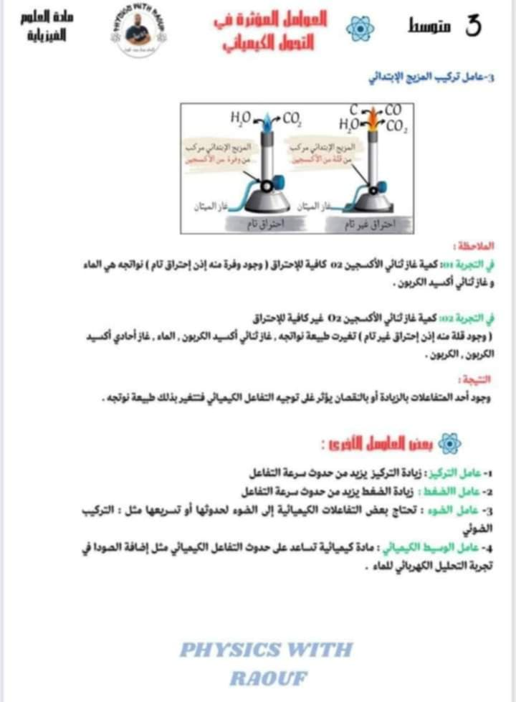
التمرين الاول 06 نقاط
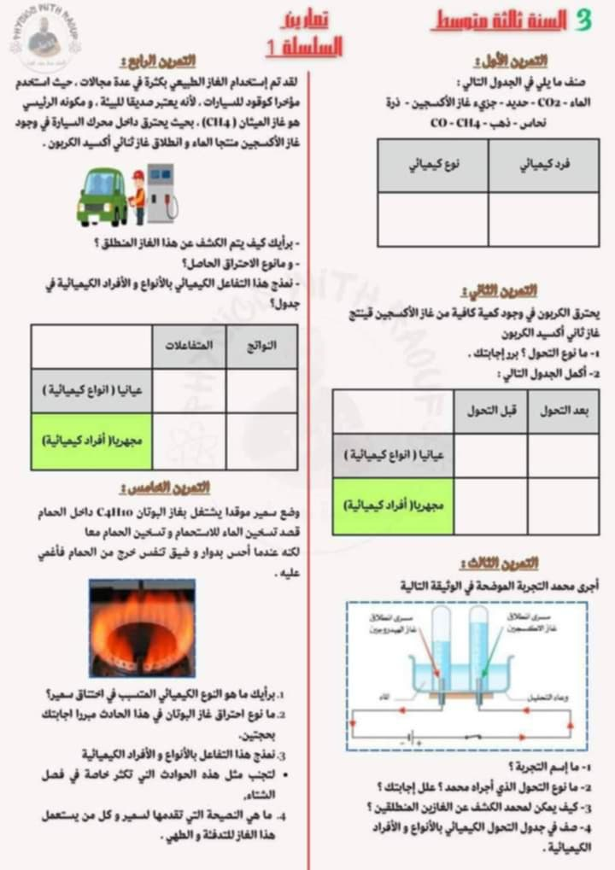
لاحظ التجربتين الموضحتين في الشكل (1 و2)
1/اسم التجربة( 1 ).....................
اسم التجربة (2 ).........................
2/ينتج عن التجربتين غازات, املأ الجدول بما يناسب
التجربة (1) التجربة(2)
نكشف عنه...............................................................  نكشف عنه . ........................................................... | غاز.......................غاز....................... | الغازات المنطلقة في التجربة (1)
نكشف عنه.............................................. | غاز...................... | الغاز المنطلق في  التجربة (2)
3/نغلق فتحة دخول الهواء جزئيا في التجربة (2).
صف ماذا يحدث؟.........................................................................................................
................................................................................................................................
ما هو العامل المؤثر في كل تفاعل؟
العامل المؤثر في التفاعل (1)هو..................................
العامل المؤثر في التفاعل (2) هو.....................................
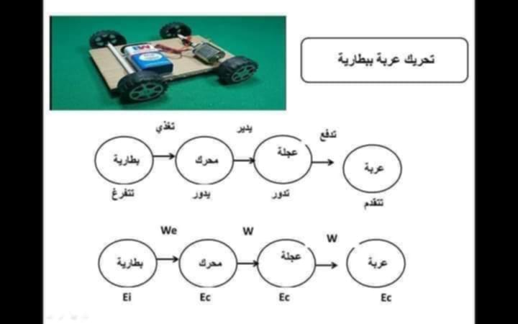
التمرين الثاني 06 نقاط
الشكل المقابل يمثل عربة تتحرك ببطارية
1/حدد الفعل النهائي ...............................
الفعل الابتدائي......................................
2/مثل السلسة الوظيفية ؟

3/هل يمكن تحريك العربة بدون بطارية ؟ اذا كانت الاجابة بنعم اقترح حل بديل لتحريكها مع الشرح.
........................................................................................................................................
الوضعية الادماجية08نقاط
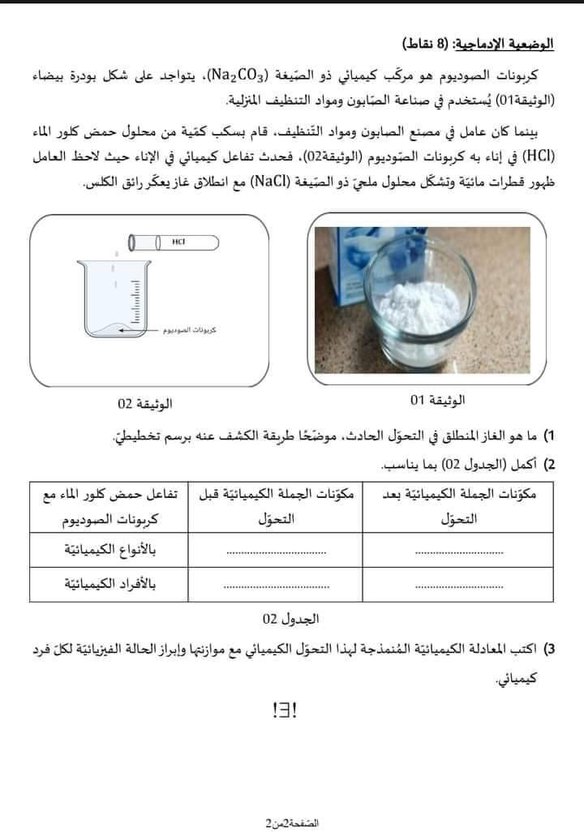
كربونات الصوديوم هو مركب كيميائي صيغته الكيميائية (₃CO₂Na) يتواجد على شكل مسحوق يستعمل في صناعة الصابون. لاحظ الوثيقة (1)

*-نضع في بيشر كمية من مسحوق كربونات الصوديوم ونضيف له محلول حمض كلور الماء ( HCl ) فنلاحظ
ظهور قطرات من الماء وتشكل محلول ملحي هو كلور الصوديوم ( NaCl ) مع انطلاق غاز يعكر ماء الكلس.
لاحظ الوثيقة( 2).
1/ما هو الغاز المنطلق ؟
الغاز المنطلق هو...............................................صيغته الكيميائية..............
2/اكمل ملأ الجدول
تفاعل حمض كلور الماء مع كربونات الصوديوم | مكونات الجملة الكيميائية قبل التحول | مكونات الجملة الكيميائية بعد التحول
عيانيا (الانواع الكيميائية)
مجهريا ( الافراد الكيميائية)
3/اكتب معادلة التفاعل الكيمائي الحاصل ووازنها مع اضافة الحالة الفيزيائية لكل فرد كيميائي؟
..................+.................+...............................................................+.......................
4/ما هو العامل المؤثر في حدوث وتسريع هذا التفاعل الكيمائي؟
العامل المؤثر هو..........................................................

بالتوفيق للجميع

